

**Documentation accompagnant le programme jeu de pêche (TP1)**

Dans le cadre du cours

*Concepts avancés en objet*

*INF-1035*

Enseignant : Fadel Touré

par

Jonathan Kanyinda Muamba (KANJ88060000)

Jordan Armel Kuibia (KUIA73040101)

Maxime Déry (DERM12028401)

8 octobre 2020

# Lien vers la branche de GitLab

Adresse du dépôt sur GitLab : <https://dmigit.uqtr.ca/derymax/INF-1035-TP1.git>

# Détermination et liste des concepts pour le programme

L’équipe avait reçu pour le TP1 le mandat de développer une application Console pour un jeu basé sur le jeu de carte de la pèche.

La figure ci-dessous illustre le jeu, dans lequel chacun des joueurs débute la partie avec 8 cartes dans les mains. Une première carte est tirée de la pioche et est placée sur l’arène.

Ensuite, un premier joueur est choisi au hasard et il commence la partie. Le but est de vider son paquet en premier pour gagner.

Afin de placer une carte, il faut comparer ses cartes en main avec la carte sur l’arène. On a le droit de placer une carte si une de nos cartes possède la même valeur ou alors la même couleur que la carte de l’arène. On a le droit de placer une seule carte par tour par joueur.

Advenant une impossibilité, il faut alors tirer une carte de la pioche. Et lorsque la pioche est vide avant que la partie soit terminée, il faut alors brasser les cartes du dépôt. Le dépôt c’est toutes les cartes qui ont été placées sur l’arène (la carte active) auparavant.

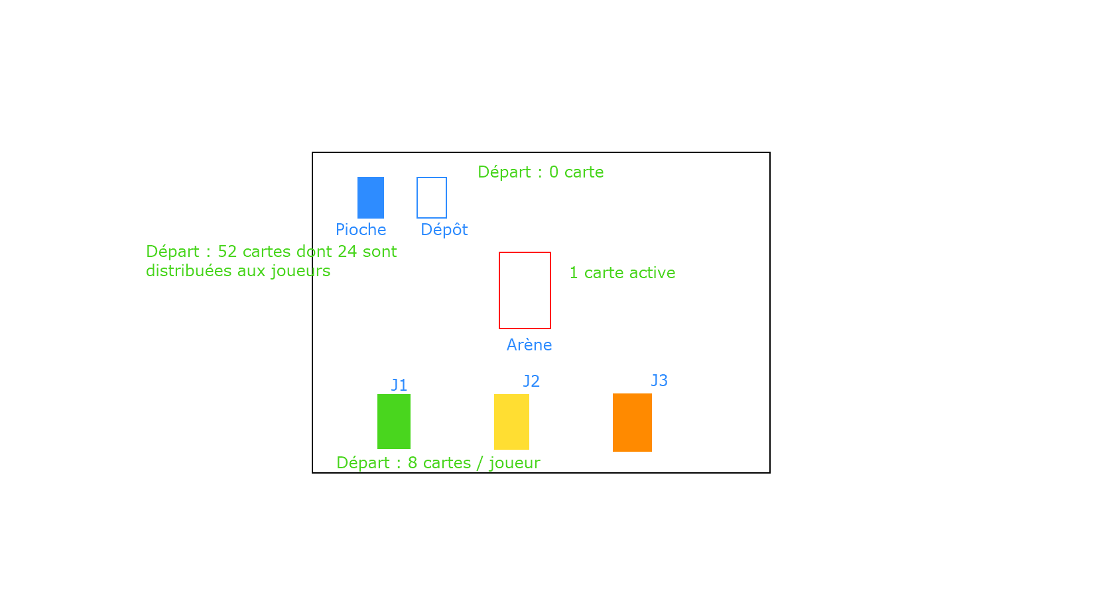

Pour implémenter le tout, on a donc décidé de travailler avec des structures Arraylist et des listes afin de composer les différents paquets de cartes que sont les mains des joueurs ainsi que les paquets pioche et dépôt.

Au sujet de la classe des joueurs, ils sont eux-mêmes issus de la classe des personnes ayant un nom et un prénom.

Au niveau des interfaces, on a défini une interface InterPioche pour l’idée d’une méthode générique qu’est le ramassage des cartes. De même, InterListe est une interface pour définir l’idée d’afficher les cartes d’un paquet donné. Enfin, l’interface InterDepot met en place l’idée de l’action générique de déposer une carte, à l’inverse de ramasser.

Des énumérations sont utilisées pour déterminer les valeurs et les couleurs possibles que peut prendre une carte.

Par ailleurs, des classes fonctionnelles ont été décidé afin d’y définir des méthodes de manipulation de cartes, de comparaison, de sélection des joueurs, de démarrage de partie et de tour.

Enfin, des *event handler* sont utilisés afin de rappeler les méthodes en fonction des événements.

Conformément aux bonnes pratiques, les attributs de classe sont encapsulés et on y accède/les modifie à l’aide d’accesseur et mutateur publics.

Le diagramme de classes de la page suivante permet de bien visualiser les concepts et leurs relations entre eux.

En résumé, voici une liste des concepts :

## Classes

* Program
* Carte
* Personne
  + Joueur
* Liste
  + Depot
  + Pioche
* Partie
* Manipulation_liste_Carte
* Gestion_Tour_Joueur

## Interface

* InterListe
* InterDepot
* InterPioche

## Enumération

* Enum

# Diagramme de classe